ІНСТРУКЦІЯ КОРИСТУВАЧА

Кожен елемент інтерфейсу має свій номер або набір номерів за яким можна визначити відповідну послідовність дій. Спочатку наведіть на елемент інтерфейсу щоб побачити вікно, яке має опис даного елемента (рис 1).

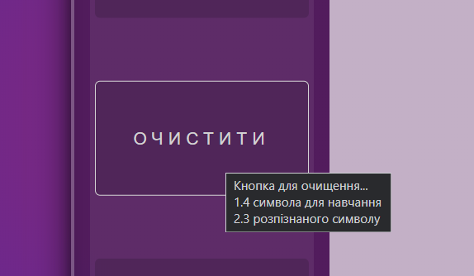
Рисунок 1 - Вікно з описом дій елемента

- Навчання нейронної мережі

1.1 Полотно для малювання символів для вивчення нейронної мережі.
1.2 Кнопка для визначення типу намальованого символу. (Позитивний тип та негативний тип символу).
1.3 Кнопка для навчання нейронної мережі.
1.4 Кнопка для очищення символу для навчання.

- Тестування нейронної мережі

  - Полотно для малювання символів для їх розпізнання
  - Кнопка для розпізнавання намальованого символу
  - Кнопка для очищення розпізнаного символу
  - Панель з основною інформацією про результат розпізнання символу.

Коротко про основні дії

Спочатку потрібно намалювати відповідний символ на полотні (рис 2)
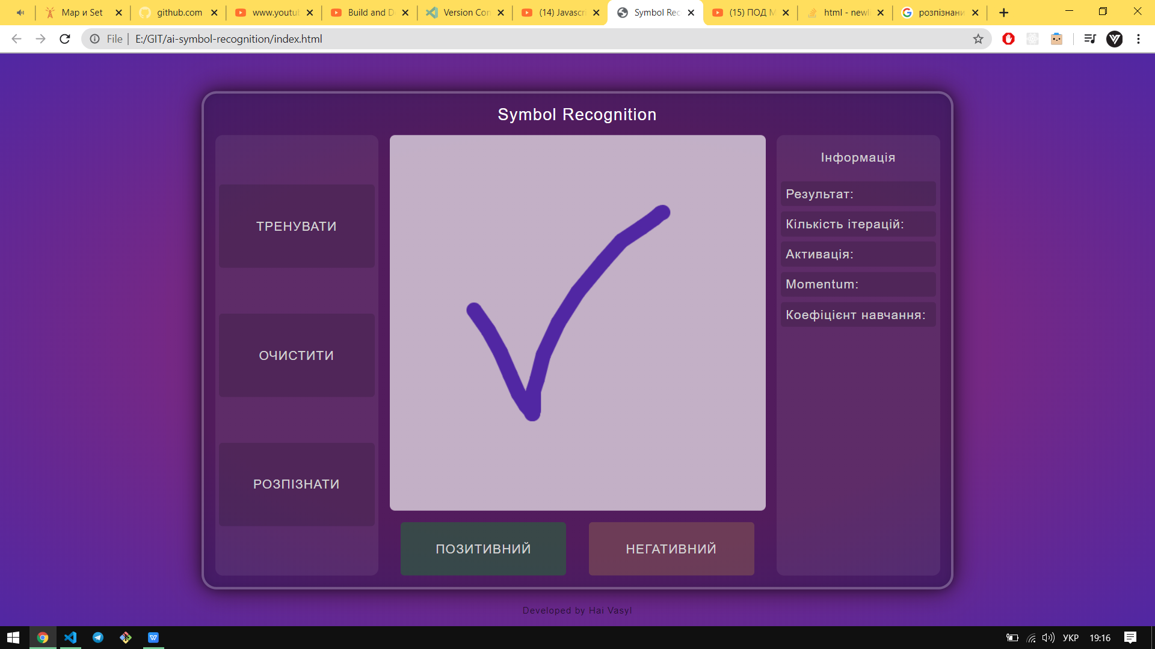
Рисунок 2 - Намальований символ на полотні

Далі потрібно натиснути на одну із кнопок у нижній панелі, кнопка “ПОЗИТИВНИЙ” або кнопка “НЕГАТИВНИЙ” (рис 3).

Рисунок 3 - Кнопки “ПОЗИТИВНИЙ” та “НЕГАТИВНИЙ” для визначення типу символу.

Ці кнопки дозволяють визначити нейронній мережі до якого типу належить даний символ. Після виконаних дій потрібно натиснути кнопку “ТРЕНУВАТИ” і автоматично буде показано сітку матриці, яка складається із елементів 1 - заповнена клітинка та 0 - пуста клітинка (рис 4).
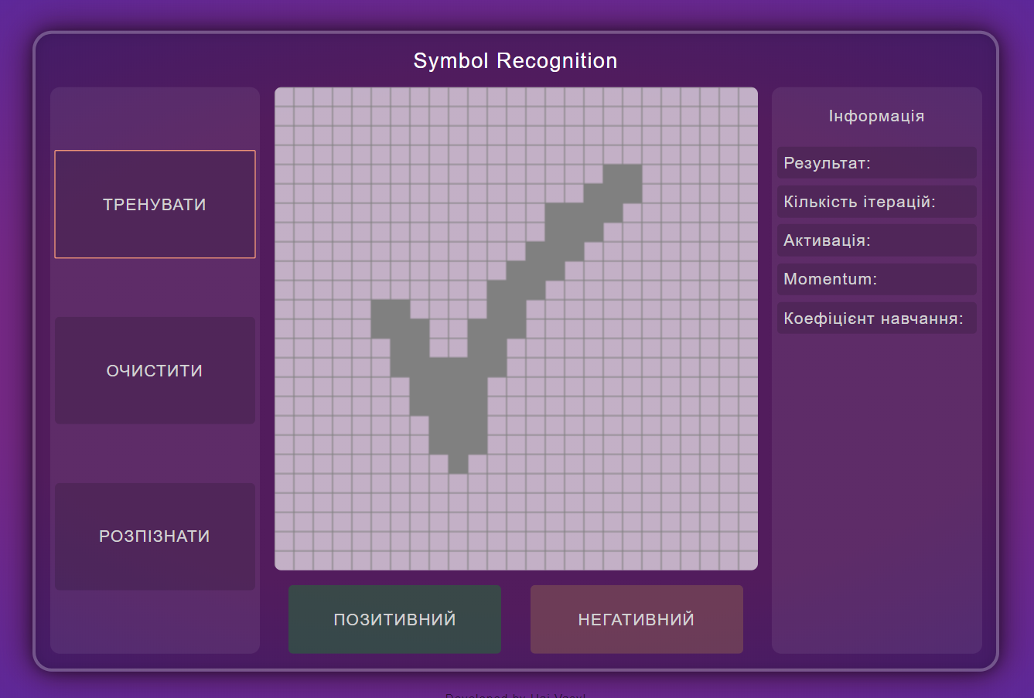
Рисунок 4 - Матриця елементів. 1 - заповнена клітинка, 0 - пуста клітинка.

Після цього можна очистити полотно натиснувши кнопку “ОЧИСТИТИ”.
Важливо повторити всі вказані дії і для іншого символу а також повторити декілька раз для навчання нейронної мережі.
Нарешті ми можемо протестувати нейронну мережу. Спочатку потрібно намалювати відповідний символ і натиснути кнопку “РОЗПІЗНАТИ”. Після чого на панелі основної інформації з’явиться результат розпізнавання символу нейронною мережею та основна інформація (рис 5).

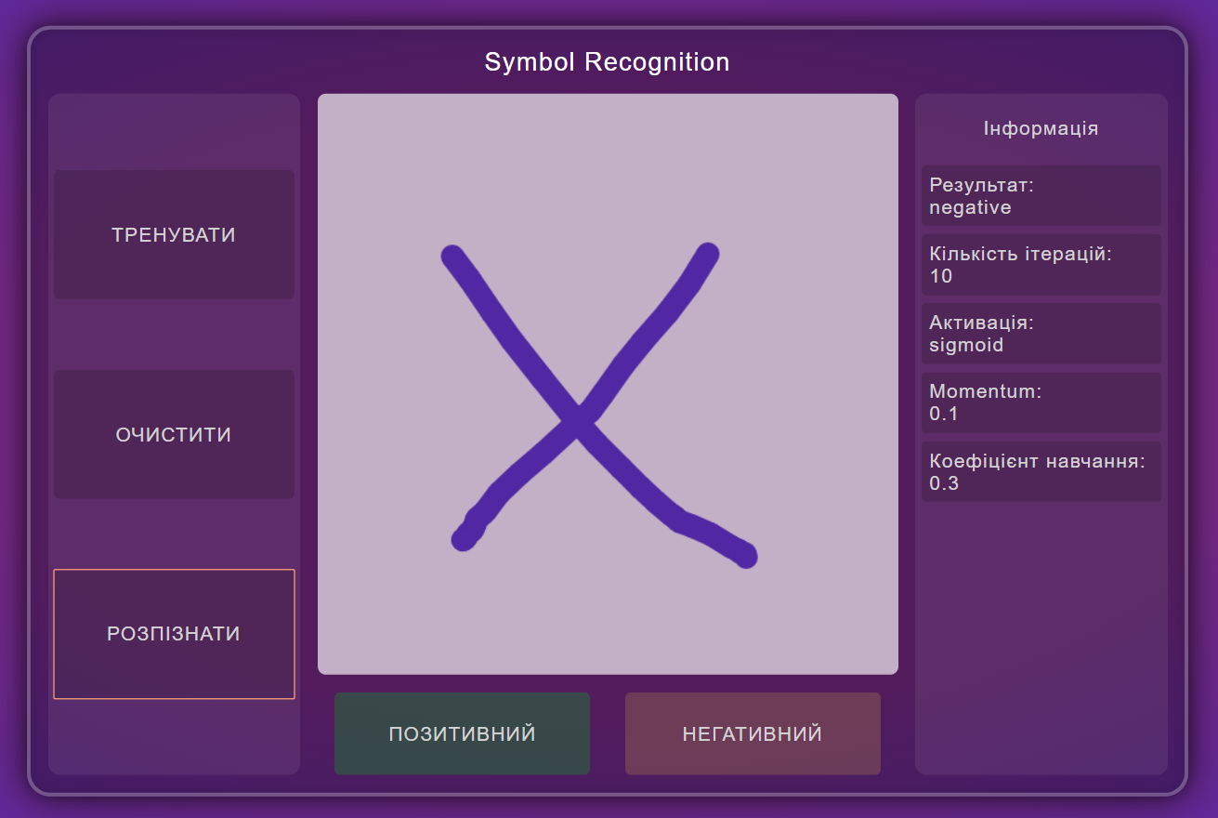
Рисунок 5 - Тестування нейронної мережі

